新余学院2018年度部门决算

第一部分 新余学院部门概况

一、部门主要职能
（一）基本情况
新余学院是新余市委、市政府直属的全额拨款事业单位，于2010年在原新余高等专科学校的基础上设立的本科院校，学校现位于新余市高新开发区阳光大道2666号。
（二）主要职能
学校主要职能是：培养高等学历人才，促进科技文化发展，工学类、理学类、文学类、经济学类、教育学类、医学类等学历人才，为地方经济文化建设提供人才支撑。
二、部门基本情况
学校现有十三个二级学院、一所附属小学,其中附属小学(新余市逸夫小学)为独立核算单位。本决算报表为合并报表(含新余学院本级和新余市逸夫小学)。
1、新余学院本级：2018年年末编制人数 700人，其中行政编制0人，事业编制670人；年末实有人数626人，其中在职人员624人，离休人员2人，退休人员138人；年末学生人数10075人。
2、新余市逸夫小学: 2018年年末编制人数168人，事业编制168人；年末实有人数159人，其中在职人员151人，离休人员0人，退休人员8人；年末学生人数4864人
第二部分 2018年度部门决算表

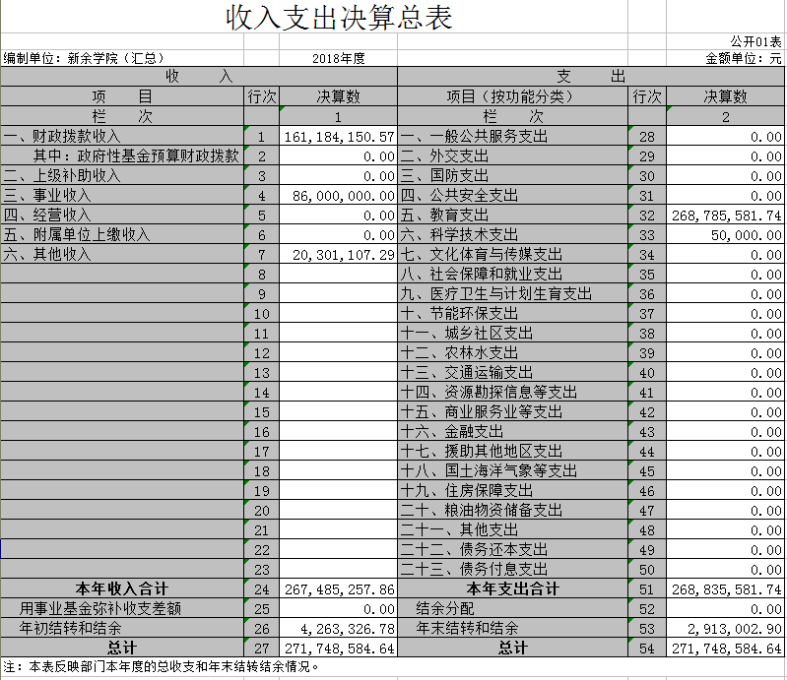

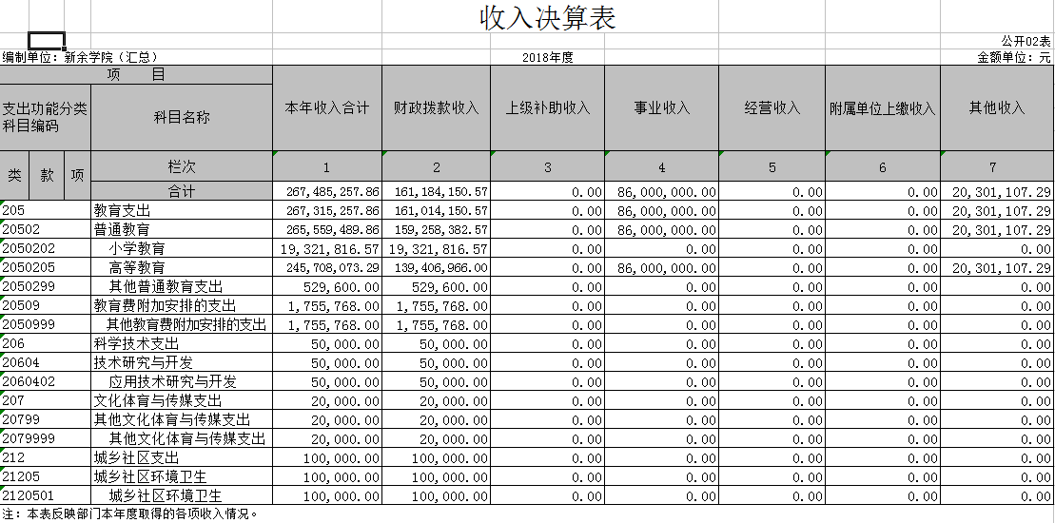
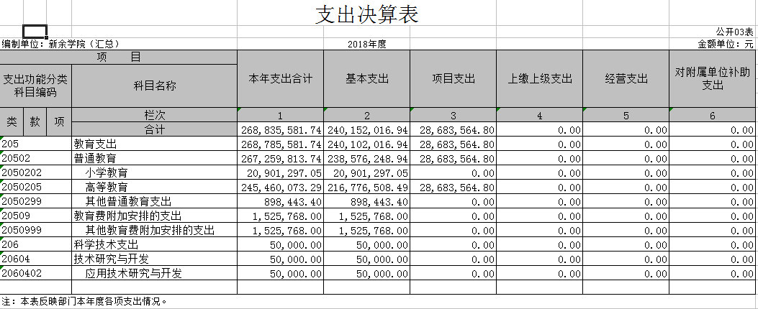
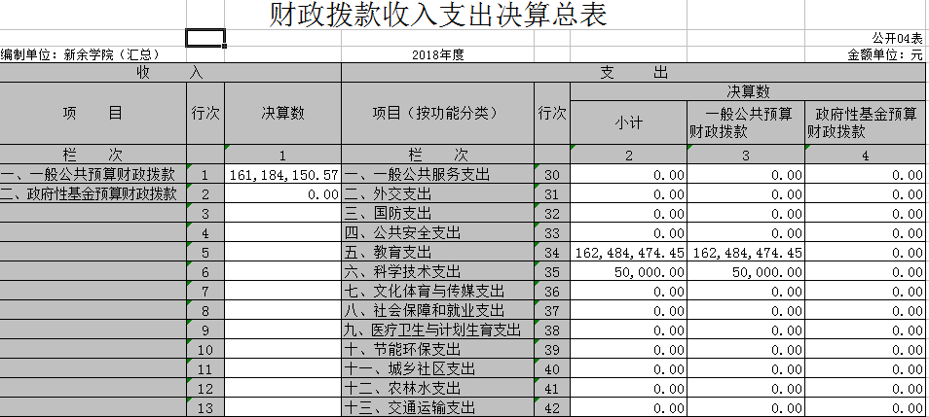
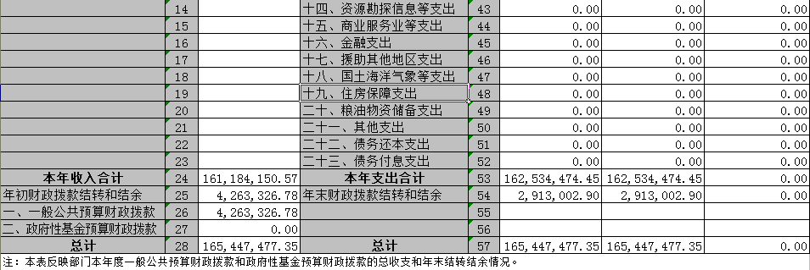
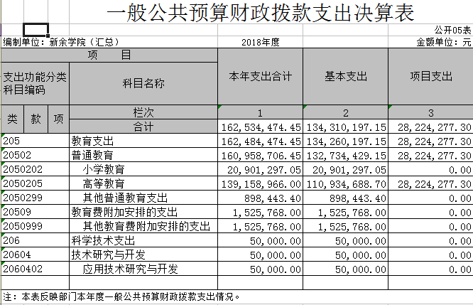
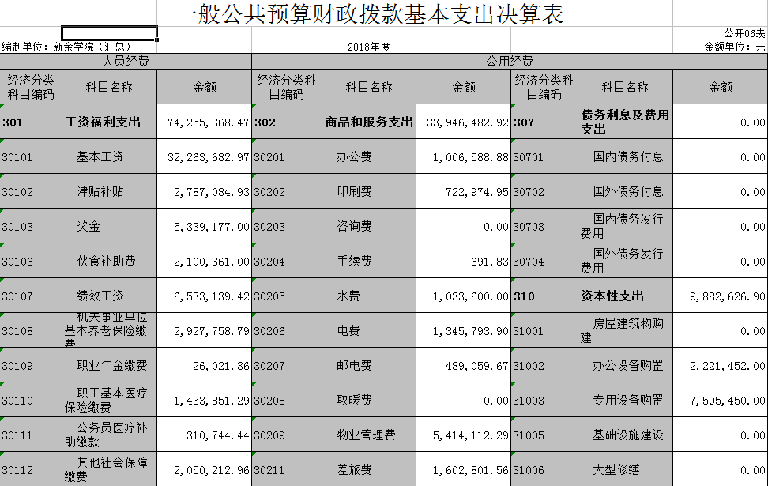

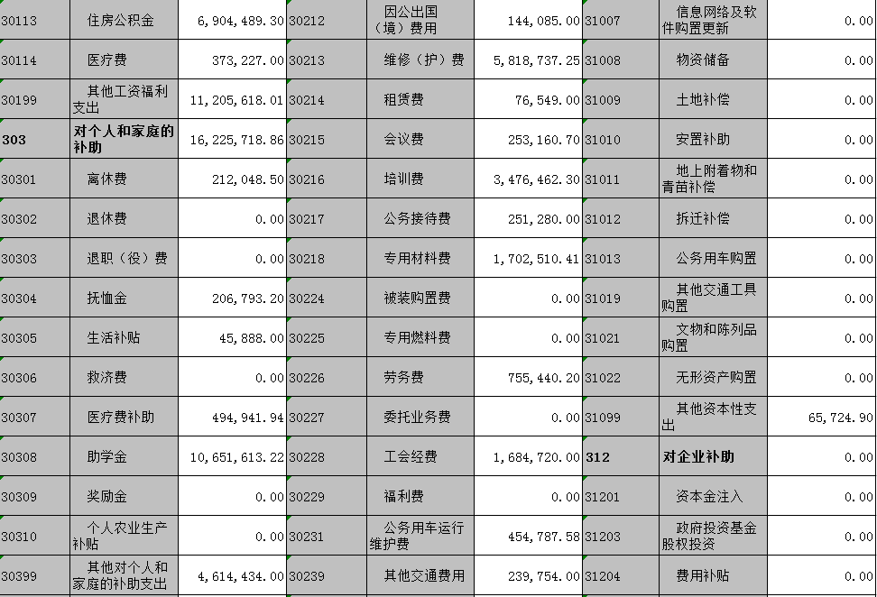
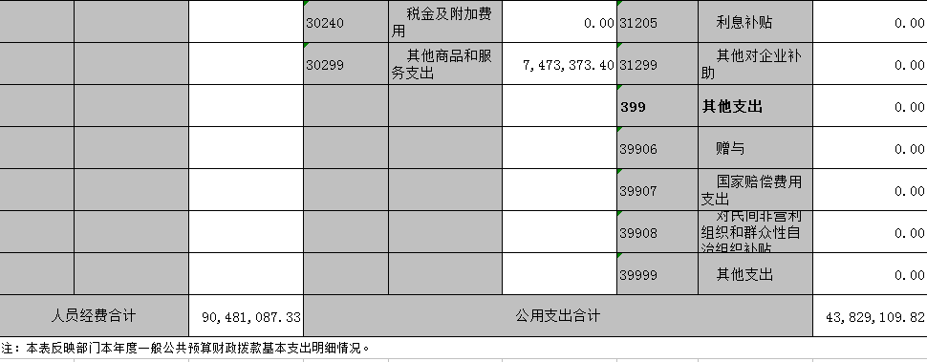
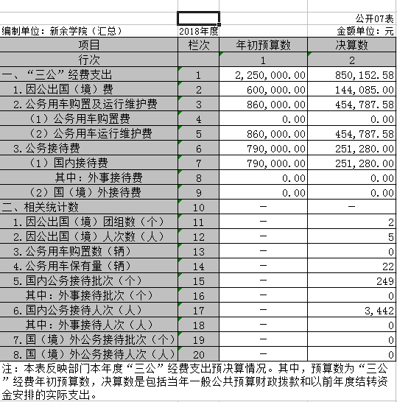
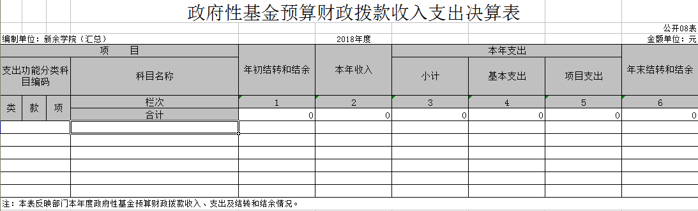
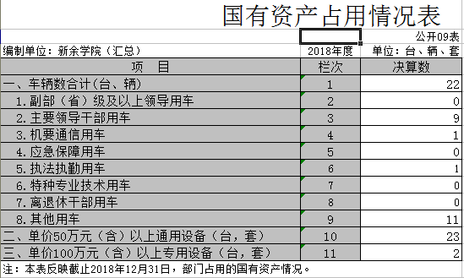

第三部分 2018年度部门决算情况说明

- 收入决算情况说明
本部门2018年度收入总计27174.86万元，其中年初结转和结余426.33万元，较2017年减少7652.90万元，下降21.97%；本年收入合计26748.53万元，较2017年减少6737.54万元，下降20.12%，主要原因是：
1、新余学院本级：本部门2018年度收入总计24611.47万元，其中年初结转和结余 20.7万元，较2017年减少7829.19万元，下降24.13%；本年收入合计 24590.77万元，较2017年减少6926.89万元，下降21.98%，
事业收入较往年大幅增加，主要原因是：上年留存在财政专户的资金今年已全部拨回，且今年留存在财政专户的资金减少所致。
财政拨款收入下降，主要原因是：一是减少了中央发行的地方债券资金；二是减少了老校区拆近补偿支出，该项经费主要是支付给泰耐克公司的拆迁补偿款。
2、新余市逸夫小学：本部门2018年度收入总计2563.39万元，其中年初结转和结余405.63万元，较2017年增加176.29万元，增长7.39%，主要原因是：节约了开支、减少了维修等；本年收入合计2157.76万万元，较2017年增加189.34万元，增长9.62%，主要原因是：增人增资等。
本年收入的具体构成为：财政拨款收入16118.42万元，占 60.26%；事业收入8600万元，占32.15%；其他收入2030.11万元，占7.59%。
1、新余学院本级：本年收入的具体构成为：财政拨款收入13960.66万元，占56.77%；事业收入8600万元，占34.97%；其他收入2030.11 万元，占8.26%。
2、新余市逸夫小学：本年收入的具体构成为：财政拨款收入2157.76万元，占100%；事业收入0万元，占0%；经营收入0万元，占0%；其他收入0万元，占0%。
- 支出决算情况说明
本部门2018年度支出总计27174.86万元，其中本年支出合计26883.56万元，较2017年减少7517.87万元，下降21.85%，主要原因是:
1、新余学院本级：本部门2018年度支出总计24611.47万元,其中本年支出合计24553.97万元，较2017年减少7865.99万元，下降24.26%，主要原因是：土地补偿支出大幅减少，且学校今年各种专项支出较少所致；年末结转和结余57.5万元，较2017年增加36.8万元，增长177.78%，主要原因是：上年年末资金到位较晚，对经费来不及安排使用。
2、新余市逸夫小学：本部门2018年度支出总计2563.39万元，其中本年支出合计2329.59万元，较2017年增加358.12万元，增长18.17%，主要原因是：增人增资等；年末结转和结余233.8万元，较2017年减少171.83万元，下降42.36%，主要原因是：添置办公设备等开支。
本年支出的具体构成为：基本支出24015.20万元，占89.33 %；项目支出2868.36万元，占10.67%。
1、新余学院本级：本年支出的具体构成为：基本支出21685.61万元，占88.32 %；项目支出2868.36万元，占11.68%。
2、新余市逸夫小学：本年支出的具体构成为：基本支出2329.59万元，占100%；项目支出0万元，占0%；经营支出0万元，占0%；其他支出0万元，占0%。
三、财政拨款支出决算情况说明
本部门2018年度财政拨款本年支出年初预算数为4843.11万元，决算数为16253.45万元，完成年初预算的 335.60%。其中：
1、新余学院本级：本部门2018年度财政拨款本年支出年初预算数为3287.98万元，决算数为13923.86万元，完成年初预算的423.48%。其中：
（一）一般公共服务支出年初预算数为0万元，决算数为0万元。主要原因是：按预算执行。
（二）公共安全支出年初预算数为0万元，决算数为0万元。
主要原因是：按预算执行。
2、新余市逸夫小学：2018年度财政拨款本年支出年初预算数为1555.13万元，决算数为2329.59万元，完成年初预算的149.80%。其中：
（一）一般公共服务支出年初预算数为0万元，决算数为0万元。主要原因是：按预算执行。
（二）公共安全支出年初预算数为0万元，决算数为0万元。主要原因是：按预算执行。
四、一般公共预算财政拨款基本支出决算情况说明
本部门2018年度一般公共预算财政拨款基本支出13431.02 万元，其中：
1、新余学院本级：2018年度一般公共预算财政拨款基本支出11101.43万元，其中：
（一）工资福利支出5426.47万元，较2017年减少819.71 万元，下降13.12%，主要原因是：由事业收入负担校发工资。
（二）商品和服务支出3162.38万元，较2017年增加174.65 万元，增长5.85%，主要原因是：学校保证教学日常工作运行需要导致经费增加。
（三）对个人和家庭补助支出1619.36万元，较2017年减少648.96万元，下降28.61%，主要原因是：学生人数减少使学生奖助学金等学生经费相应减少。
（四）资本性支出893.22万元，较2017年增加0.86万元，增长0.10%，与上年基本持平，主要原因是:用于校园基本建设支出。
2、新余市逸夫小学：2018年度一般公共预算财政拨款基本支出2329.59万元，其中：
（一）工资福利支出1999.07万元，较2017年增加549.56万元，增长37.91%，主要原因是：增人增资。
（二）商品和服务支出232.27万元，较2017年减少70.47万元，下降23.28%，主要原因是：加强管理减少了浪费、物业管理压缩了开支等。
（三）对个人和家庭补助支出3.21万元，较2017年减少145.71万元，下降97.84%，主要原因是：住房公积金调整至工资福利支出。
（四）资本性支出95.04万元，较2017年增加16.74万元，增长21.38%，主要原因是：添置设备。
五、一般公共预算财政拨款“三公”经费支出决算情况说明
本部门2018年度一般公共预算财政拨款“三公”经费支出年初预算数为225万元，决算数为85.02万元，完成预算的 37.79%，决算数较2017年减少32.79万元，下降27.83%，其中：
1、新余学院本级： 2018年度一般公共预算财政拨款“三公”经费支出年初预算数为215万元，决算数为83.28万元，完成预算的 38.73%，决算数较2017年减少30.75万元，下降26.97%，其中：
（一）因公出国（境）支出年初预算数为60万元，决算数为14.41万元，完成预算的24.02%，决算数较2017年减少3.5万元，下降19.54%。主要原因是：因政策发生变化，未安排人员出国。
（二）公务接待费支出年初预算数为75万元，决算数为24.98万元，完成预算的 33.31%，决算数较2017年减少11.23万元，下降31.01%。主要原因是：严格遵守落实“中央八项规定”，控制公务接待费支出。
（三）公务用车购置及运行维护费支出年初预算数为80万元，其中公务用车购置年初预算数为0万元，决算数为0万元，完成预算的0 %，决算数较2017年增加0万元，增长0%。主要原因是：学校当年无新增车辆购置；公务用车运行维护费支出年初预算数为80万元，决算数为43.89万元，完成预算的 54.86%，决算数较2017年减少16.02万元，下降26.74%。主要原因是：学校加强了公车运行管理，严格控制了公车运行费支出。
2、新余市逸夫小学：2018年度一般公共预算财政拨款“三公”经费支出年初预算数为10万元，决算数为1.74万元，完成预算的17.4%，决算数较2017年减少2.05万元，下降54.09%，其中：
（一）因公出国（境）支出年初预算数为0万元，决算数为0万元。主要原因是：按预算执行。
（二）公务接待费支出年初预算数为4万元，决算数为0.15万元，完成预算的3.75%，决算数较2017年增加0.15万元，主要原因是：进行了公务接待事宜。
（三）公务用车购置及运行维护费支出1.59万元，其中公务用车购置年初预算数为0万元，决算数为0万元，主要原因是：当年没有购置公务车；公务用车运行维护费支出年初预算数为6万元，决算数为1.59万元，完成预算的26.5%，决算数较2017年减少2.2万元，下降58.05%，主要原因是：主要出行尽量减少了公务用车。
六、机关运行经费支出情况说明
本部门2018年度机关运行经费支出4382.91万元（与部门决算中行政单位和参照公务员法管理事业单位一般公共预算财政拨款基本支出中公用经费之和保持一致），较年初预算数增加3343.84万元，增长321.81%,主要原因是：
1、新余学院本级：2018年度机关运行经费支出4055.60万元（与部门决算中行政单位和参照公务员法管理事业单位一般公共预算财政拨款基本支出中公用经费之和保持一致），较年初预算数增加3056.06万元，增长75.35%，主要原因是：为保证教学日常运行，增加了师资、教学及科研经费投入。
2、新余市逸夫小学：2018年度机关运行经费支出327.31万元，较年初预算数增加287.78万元，增长728%，主要原因是：添置设备、维修等。
七、政府采购支出情况说明
本部门2018年度政府采购支出总额3284.29万元，其中：政府采购货物支出1359.58万元、政府采购工程支出242.91万元、政府采购服务支出1681.8万元。授予中小企业合同金额167.16万元,占政府采购支出总额的5.09%，其中：授予小微企业合同金额76.7万元，占政府采购支出总额的2.34%。
1、新余学院本级：2018年度政府采购支出总额3117.13万元，其中：政府采购货物支出1269.12万元、政府采购工程支出166.21万元、政府采购服务支出1681.8万元。
2、新余市逸夫小学：2018年度政府采购支出总额167.16万元，其中：政府采购货物支出90.46万元、政府采购工程支出76.7万元、政府采购服务支出0万元。授予中小企业合同金额167.16万元，占政府采购支出总额的100%，其中：授予小微企业合同金额76.7万元，占政府采购支出总额的45.88%。
八、国有资产占用情况说明
截止2018年12月31日，我校共有车辆22辆，其中，主要领导干部用车9辆、机要通信用车1辆、执法执勤用车1辆、其他用车11辆；单位价值50万元以上通用设备23台（套）；单位价值100万元以上专用设备2台（套）。
1、新余学院本级：我校共有车辆21辆，其中，主要领导干部用车9辆、机要通信用车1辆、执法执勤用车1辆、其他用车10辆；单位价值50万元以上通用设备23台（套）；单位价值100万元以上专用设备2台（套）。
2、新余市逸夫小学：共有车辆1辆，其中，副部（省）级及以上领导用车0辆、主要领导干部用车0辆、机要通信用车0辆、应急保障用车0辆、执法执勤用车0辆、特种专业技术用车0辆、其他用车1辆，其他用车主要是学校用车；单位价值50万元以上通用设备0台（套）；单位价值100万元以上专用设备0台（套）。
九、预算绩效情况说明
（一）绩效管理工作开展情况。
根据预算绩效管理要求，我部门组织对2018年度一般公共预算项目支出全面开展绩效自评，其中，一级项目1个，共涉及资金2900万元，占一般公共预算项目支出总额的20.96%。
共组织对“提高新余学院生均拨款”等1个项目进行了重点绩效评价，涉及一般公共预算支出2900万元，从评价情况来看，为落实中央、省有关精神，保证新余学院生均经费拨款及时足额到位，2017年,市财政从年初部门预算安排专项资金2900万元用于补充新余学院生均拨款不足，有力地保障了新余学院教学、科研工作的顺利进行，保证了新余学院学生工作的稳定，提高了学生学习热情，为新余学院的发展奠定了坚实的基础。
新余市逸夫小学均未一般性事业支出,无项目支出。

第四部分 名词解释

1.财政拨款收入：指核算单位从同级政府财政部门取得的各类财政拨款。
2.事业收入：指事业单位开展专业业务活动及辅助活动所取得的收入。
3. 其他收入：指除上述“财政拨款收入”、“事业收入”、“ 经营收入”等以外的收入。
4. 上年结转和结余：指以前年度尚未完成、结转到本年按有关规定继续使用的资金。
5. 基本支出：指保障机构正常运转、完成日常工作任务而发生的人员支出和公用支出。
6. 项目支出：指在基本支出之外为完成特定行政任务和事业发展目标所发生的支出。
7.科学技术（类）其他科学技术支出（款）其他科学技术支出（项）：反映其他科学技术支出中用于其他用于科技方面的支出。
8.社会保障和就业（类）行政事业单位离退休（款）事业单位离退休（项）：反映实行归口管理的事业单位开支的离退休经费。
9.住房保障支出（类）住房改革支出（款）住房公积金（项）：反映行政事业单位按人力资源和生活保障部、财政部规定的基本工资和津贴补贴以及规定比例为职工缴纳的住房公积金。
10. “三公”经费：指用财政拨款安排的因公出国（境）费、公务用车购置及运行费和公务接待费。其中因公出国（境）费反映单位公务出国（境）的住宿费、旅费、伙食补助费、杂费、培训费等支出；公务用车购置及运行费反映单位租用费、燃料费、维修费、过路过桥费、保险费等支出；公务接待费反映单位按规定开支的各类公务接待（含外宾接待）支出。
11、机关运行经费:是指为保障单位运行用于购买货物和服务的各项资金，包括办公及印刷费、邮电费、差旅费、会议费、福利费、日常维修费、专用材料及一般设备购置费、办公用房水电费、办公用房取暖费、办公用房物业管理费、公务用车运行维护费以及其他费用。
12、高等教育:反映经国家批准设立的中央和省、自治区、直辖市各部门所属的全日制普通高等院校(包括研究生)的支出。政府各部门对社会中介组织等举办的各类高等院校的资助,如捐赠、补贴等,也在本科目中反映。
13、小学教育:反映各部门对社会举办的小学教育支出。政府各部门对社会中介组织等举办的小学的资助,如各类捐赠、补贴等,也在本科目中反映。

